TIG-180 DSP
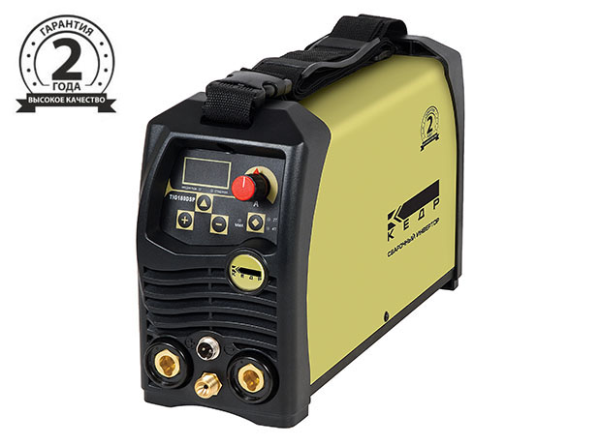
ОПИСАНИЕ:
Установка аргоно-дуговой сварки TIG 180 DSP КЕДР это новый аппарат в линейке аргонодуговых источников КЕДР. Если сравнивать с предыдущими версиями, то этот источник с более легкий, с сенсорным управлением, комплектуется теплоустойчивыми элементами. Одной из особенностей является возможность сварки электродами на прямой и обратной полярности.
ОСОБЕННОСТИ:
- Мощные IGBT транзисторы
- Бесконтактный поджиг дуги
- Адаптивный форсаж, Hot Start и Anti Stick
- Настройки времени спада тока и времени продувки газов
КОМПЛЕКТ ПОСТАВКИ:
- Установка для аргоно-дуговой сварки — 1 шт.
- Горелка TIG TS 26 — 1 шт.
- Кабель с клеммой заземления — 1 шт.
- Электрододержатель с кабелем — 1 шт.
- Кабельный наконечник окс 35-50 — 1 шт.
- Сетевой кабель — 1 шт.
- Руководство по эксплуатации — 1 шт.
ХАРАКТЕРИСТИКИ:
Характеристики | Значения
Диаметр электродов, мм | 1.0-3.2/1.6-4.0
Напряжение сети, В | 220
Габариты, мм | 235х135х380
Диапазон сварочного тока, А | 10-180
Режим работы, ПВ% | 60
Напряжение холостого хода, В | 39
Род тока | DC
Мощность, кВт | 7.1
Максимальный сварочный ток, А | 180
Вес, кг | 6.2

